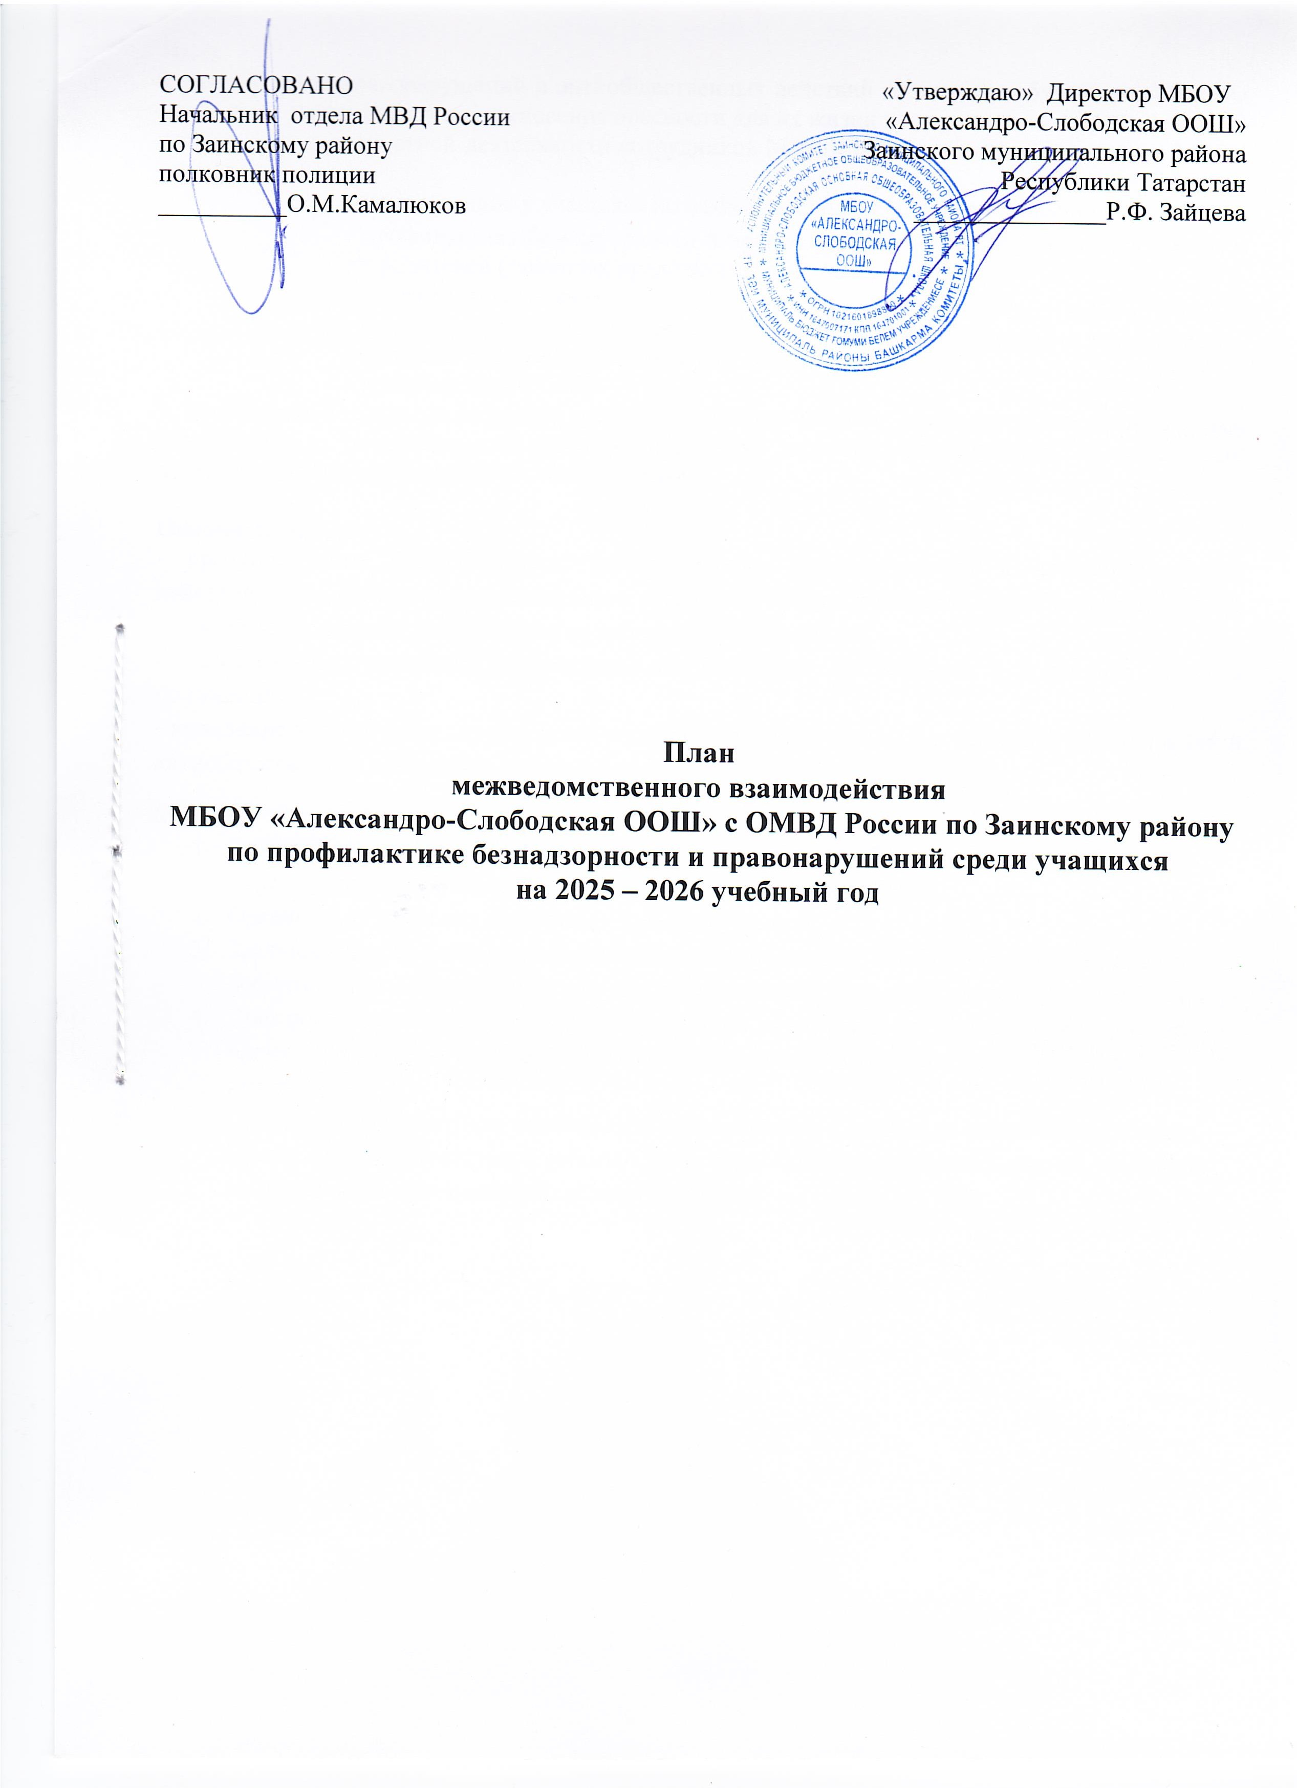

Цели:
1.Недопущение правонарушений и антиобщественных действий со стороны обучающихся школы или минимизация рисков возникновения опасности для их жизни и здоровья.
2.Организация совместной деятельности сотрудников МВД и педагогического коллектива МБОУ по:
-формирование у учащихся потребности соблюдении норм и правил поведения
- профилактика безнадзорности и правонарушений среди обучающихся школы и их родителей (законных представителей)
- профилактика курения
- профилактика употребления спиртных напитков
- профилактика употребления ПАВ, наркотиков
- профилактика СПИДа
3. Восстановление, исходя из индивидуальных психологических и познавательных возможностей обучающегося: положительных качеств, привычек, здоровых потребностей, которые были заглушены неблагоприятными обстоятельствами.

Задачи:
  - Обеспечение прав и законных интересов несовершеннолетних.
  - Предупреждение безнадзорности, бродяжничества, общественно-опасных действий. правонарушений, преступлений в среде несовершеннолетних. Выявление и устранение причин, способствующих девиантному поведению подростков.
  - Участие в мероприятиях, направленных на реабилитацию несовершеннолетних. оказавшихся в социально-опасном положении.
  - Просветительская работа среди родителей.
Методы:
1. Организация индивидуальной работы с учащимися по профилактике правонарушений, курения, употребления спиртных напитков, употребления ПАВ
2. Организация учета лиц склонных к правонарушению .
3. Заслушивание на Совете профилактики школы родителей, не обеспечивающих должного воспитания детей, принятие к ним мер общественного и административного воздействия.
4. Учет подростков склонных к правонарушениям, контроль за занятостью во внеурочное время. Привлечение проблемных учащихся к занятиям в кружках, секциях, клубах по интересам.
5. Осуществление контроля над семьями, находящимися в социально опасном
положении . Проведение воспитательной работы с ними через Совет профилактики
школы, комиссию по делам несовершеннолетних и защите их прав.

1. Профилактика правонарушений, безнадзорности, бродяжничеств, курения, употребления ПАВ.
1.1.Организационная работа.

№ п/п | Содержание | Сроки | Ответственные лица, привлекаемые к работе
1. | Сверка списка обучающихся,  состоящих на учете в ПДН, ВШУ и неблагополучных семей, Формирование банка данных на учащихся, семьи. | Сентябрь | Инспектор ПДН, зам. директора по ВР, классные руководители.
2. | Оформление уголка «Ваши права, дети!» | Сентябрь | Зам. директора по ВР.
3. | Сбор информации о детях и семьях, состоящих на разных формах учета, формирование банка данных. Оформление карточек учащихся, поставленных на учет. | В течение года | Классные руководители 1-9 классов, инспектор ПДН, зам. директора по ВР,
4. | Выявление и учет обучающихся, требующих повышенного педагогического внимания. («группа риска»). | В течение года | Классные руководители 1-9 классов, зам. директора по ВР, инспектор ПДН.
5. | Изучение потребностей в дополнительном образовании в ОУ. | Сентябрь-октябрь, апрель-май | Зам. директора по ВР, классные руководители, педагоги дополнительного образования.
6. | Сбор информации о занятости в кружках и секциях (уч-ся, состоящие на разных формах учета). | Сентябрь, январь. | Классные руководители, зам. директора по BP.
7. | Сбор информации о занятости в каникулярное время (уч-ся, состоящие на разных формах учета). | До начала каникул. | Классные руководители, зам. директора по ВР, работники дома культуры
8. | Рейды по неблагополучным семьям, семьям учащихся состоящих на разных видах учета, уч-ся « группы риска». Обследование условий жизни опекаемых детей. | В течение года | Зам. директора по ВР, классные руководители, инспектор ПДН
9. | Заседания Совета по профилактике. | В течение года | Председатель Совета профилактики, директор .
10. | Работа ОУ:  - выявление и учет детей, подлежащих обучению в ОУ. | Сентябрь, апрель, рейды всеобуча | Классные руководители, учителя, инспектор ПДН, работники домов культуры.
11. | Выполнение ФЗ «Об образовании» Выявление и учет семей и детей, оказавшихся в сложной жизненной ситуации и имеющих риск социального сиротства в целях защиты их прав. | В течение года | Классные руководители, зам. директора по ВР, инспектор ПДН.
12. | Оперативное информирование и предоставление статистического материала по состоянию преступности и правонарушений среди обучающихся ОУ. | Ежеквартально | Инспектор ПДН.
13. | Проведение месячников, дней профилактики | По плану работы | Службы и ведомства системы профилактики: КДН и ЗП, КО, ГИБДД
14. | Организация работы по правовому просвещению в ОУ (согласно плану). | В течение года | Заместитель директора по ВР, классные руководители, МВД, ПДН.
15. | Работа по организации всеобуча: Контроль за посещаемостью учебных занятий, участие в рейдах; организация работы по месту жительства с целью выявления детей в возрасте от 6 до 15 лет, не получающих общее образование (посещение на дому, составление актов обследования семей, информирование ПДН, КДН и ЗП). | В течение года | Классные руководители, инспектор ПДН, общественный инспектор по охране прав детства.
16. | Организация работы по вовлечению учащихся в ДО | В течение года | Педагоги ДО, зам директора по ВР, классные руководители .
17. | Формирование банка данных детей и семей, находящихся в социально опасном положении. | В течение года | Инспектор ПДН, зам. директора по ВР, классные руководители.
18. | Организация летнего отдыха обучающихся. | Март-август | Зам. директора по ВР, начальник трудового лагеря, классные руководители.
19. | Организация летнего трудоустройства обучающихся. | Март-август | Зам. директора по ВР, классные руководители.
20. | Семинар – совещание совместно с ПДН, МВД: «Профилактика правонарушений, бродяжничества, беспризорности. Ранняя профилактика семейного неблагополучия». | Ноябрь. | Зам. директора по ВР, инспектор ПДН.
21. | Проведение акций «Нет курению», Нет наркопикам» | По плану | Зам. директора по ВР, классные руководители.

1. Сведения об образовательном учреждении.

Полное наименование общеобразовательного учреждения | Адрес | Телефон | Электронная почта | Перечень объектов, расположенных на территории, прилегающей к организации: (жилой сектор, транспортные магистрали, торговые организации, осуществляющие розничную продажу алкогольной и спиртосодержащей продукции, лесной массив, водоемы, строительные объекты, объекты социального и культурно-массового назначения, кафе, бары, рестораны, иные объекты)
Муниципальное бюджетное общеобразовательное учреждение «Александро-Слободская основная общеобразовательная школа» Заинского муниципального района Республики Татарстан | 423503, РТ, Заинский район, село Александровская Слобода, улица Центральная, дом 72б | 8 (85558) 62742 | alslobod77@mail.ru | Рядом с образовательным учреждением расположены следующие объекты: жилой сектор, автодорога, Александро-Слободской сельский дом культуры, церковь, здание совета сельского поселения.
2. Список сотрудников администрации, специалистов образовательной организации.
ФИО директора | ФИО заместителей должность | ФИО социального педагога | ФИО педагога-психолога | ФИО медицинского работника | ФИО сотрудников территориального органа МВД России, обслуживающих данную территорию (сотрудник ПДН, участковый уполномоченный полиции, оперуполномоченный уголовного розыска)
Зайцева Резеда Фаритовна | Жулева Татьяна Михайловна, зам. директора по УР, Комиссарова О.Н., зам. директора по ВР | Штат отсутствует | Штат отсутствует | Штат отсутствует. Школа обслуживается работником ФАП на основе договора с ЦРБ | Старший инспектр ПДН Мурзагов Булат Магомедович;  Участковый уполномоченный полиции Ягафаров И.
3. Характеристика образовательной организации.

Содержание | 2023-2024 | 2024-2025 | 2024-2025
Общая численность учащихся (воспитанников) на начало учебного года | 60 | 58 | 53
Количество малообеспеченных семей | 19 | 3 | 3
Количество многодетных семей | 11 | 13 | 9
Количество опекаемых учащихся | 4 | 4 | 3
Количество опекунов | 5 | 3 | 3
Количество учащихся, проживающих в детских домах, интернатах, приютах | 0 | 0 | 0

4. План совместных мероприятий территориального органа МВД России и образовательной организации на учебный год по профилактике правонарушений, утверждаемый начальником территориального органа МВД России или его заместителем и руководителем образовательной организации.
№  п/п | Мероприятия |  | Срок  проведения |  | Ответственные
Организационная работа
1. | Сверка списка обучающихся из неблагополучных семей, состоящих на внутришкольном учёте, ПДН , КДН. Составление социального паспорта школы. |  |  | Сентябрь | Заместитель директора по ВР Комиссарова О.Н.
2. | Сбор информации о детях и семьях, состоящих на разных формах учёта, формирование банка данных. |  |  | В течение года | заместитель директора по ВР, классные руководители 1-9 классов
3. | Выявление и учёт обучающихся, требующих повышенного внимания. |  |  | В течение года | классные руководители 1-9 классов
4. | Составление карт занятости учащихся, состоящих на различных формах учёта, на каникулярное время |  |  | В течение года (перед каникулами) | классные руководители 1-9 классов
5. | Рейды по неблагополучным семьям, семьям учащихся группы «риска». |  |  | В течение года | классные руководители 1-9 классов
6. | Оперативное информирование и предоставление статистического материала по состоянию преступности среди обучающихся общеобразовательных учреждений района |  |  | Ежеквартально | инспектор ПДН
7. | Организация работы по правовому просвещению в школе |  |  | В течение года | заместитель директора по ВР, классные руководители 1-9 классов
Работа с несовершеннолетними
1. | Изучение личности и составление социально-психологических карт на учащихся, состоящих на внутришкольном учете, учёте ПДН |  |  | сентябрь | заместитель директора по ВР, классные руководители 1-9 классов
2. | Индивидуальные профилактические беседы с подростками, состоящими на различных видах учета, их родителями. |  |  | В течение года | заместитель директора по ВР, классные руководители 1-9 классов, инспектор ПДН
3. | Организация встреч с инспектором ПДН |  |  | В течение года | заместитель директора по ВР
4. | Вовлечение обучающихся, состоящих на различных формах учёта, в кружки, секции |  |  | В течение года | Педагоги дополнительного образования, классные руководители 1-9 класов
5. | Организация ежедневного контроля за пропусками уроков учащихся, посещение учащимися школьных и классных мероприятий |  |  | В течение года | заместитель директора по ВР, классные руководители 1-9 классов
6. | Проведение классных часов, направленных на профилактику , преступности, правонарушений, беспризорности, безнадзорности. |  |  | В соответствии с планами классных руководителей | Администрация,  классные руководители, инспектор ПДН
7 | Организация каникулярного времени, в том числе летнего отдыха обучающихся. Трудоустройство на работу. |  |  | В течение года (перед  каникулами и во время каникул) | заместитель директора по ВР, классные руководители 1-9 классов
8 | Рассмотрение персональных дел учащихся на заседаниях Совета профилактики, на комиссии по делам несовершеннолетних и защите их прав. |  |  | В течение года | заместитель директора по ВР, председатель СП
Работа с родителями
1. | Выступления на родительских собраниях. | В течение года (по  согласованию) |  |  | заместитель директора по ВР, инспектор ПДН , инспектор ГИБДД
2. | Выявление семей, находящихся в социально опасном положении. Работа с семьями согласно ФЗ РФ № 120 «Об основах системы профилактики безнадзорности и правонарушений среди несовершеннолетних». | В течение года |  |  | заместитель директора по ВР, инспектор ПДН Совет профилактики
3. | Привлечение родителей к проведению общественно-значимых мероприятий, экскурсий, походов и поездок детей. | В течение года |  |  | заместитель директора по ВР, классные руководители 1-9 классов
Работа с педагогическим коллективом
1. | Проведение заседаний Совета профилактики | Ежемесячно |  |  | председатель СП
2. | Предоставление своевременной информации о правонарушениях в ПДН , управление образования | Ежемесячно |  |  | заместитель директора по ВР
3. | Организация вечерних рейдов с целью предупреждения правонарушений и контроля за местонахождением подростков после 22.00 часов, выполнение закона №71 РТ | В течение года (по графику школы) |  |  | классные руководители 1-9 классов
4. | Анализ работы школы за прошедший учебный год по профилактике правонарушений | май |  |  | заместитель директора по ВР

5. Список учащихся (воспитанников) и неблагополучных родителей (или иных законных представителей), состоящих на внутришкольном учете.
На внутришкольном учете состоят 5 детей.
Имеются дети, которые находятся на контроле, наблюдении классного руководителя (в зеленой зоне)

ФИО учащегося | Класс | Дата рождения | ФИО родителей (или иных законных представителей)
Архипов Назар Витальевич | 6 | 05.07.2011 | Архипова Евгения Сергеевна 89586254409  Архипов Виталлий Николаевич, 8953403422
Мохов Максим Сергеевич | 6 | 03.05.2012 | Мохова Елена Александровна, 89053737703
Мохов Михаил Сергеевич | 7 | 11.03.2011 | Мохова Елена Александровна, 89053737703  Мохов Сергей Михайлович, 8905345406
Сарыков Матвей Сергеевич | 6 | 29.07.2012 | Сарыкова Юлия Сергеевна, 89053737703  Сарыков Сергей Александрович, 8953367406
Гречко Аркадий Сергеевич | 8 | 08.12.2014 | Гречко Юлия Геннадьевна, 89534831727  Гречко Сергей Николаевич, 89534831727
Гречко Екатерина Сергеевна | 3 | 08.12.2014 | Гречко Юлия Геннадьевна, 89534831727  Гречко Сергей Николаевич, 89534831727

6. Список общественных объединений.

Список общественных объединений (родительский комитет, совет профилактики, попечительский совет) | ФИО руководителя (должность)
Родительский комитет | Некрасова Галина Михайловна, частный предприниматель
Совет профилактики | Зайцева Резеда Фаритовна, директор  Комиссарова О.Н, секретарь
7. Сведения о наличии детских объединений правоохранительной направленности.
Объединения правоохранительной направленности (например, отряд "Юных друзей полиции", "Юных инспекторов движения") | Состав участников | Количество | ФИО руководителя (должность) | Приложение документов, регламентирующих деятельность (№….., приказ от……)
Отряд профилактики «Я и закон» | 1. Архипов Н. , 7 класс  2. Гречко А., 9 класс  3. Гречко Е. , 4 класс  4. Сорокина В.,9 класс  5. Шитько А. , 8 класс | 5 | Комиссарова Ольга Николаевна | Приказ № 191 от 02.09.2025г.
Отряд ЮИД «Светофор» | 4-6 классы  1. Зайцев А.  2. Некрасов А.  3. Махотин С.  4. Клюквина Е.  5. Леонтьева У.  6. Маркова Е.  7. Некрасова П.  8. Сомова А.  9. Маркова К.  10. Основин М.  11. Гречко Е.  12. Лоушкин С. | 12 детей | Варламова Татьяна Александровна | Приказ № 191 от 02.09.2025г.
Отряд дружины юных пожарных | - Зайцев Александр  - Сарыков Матвей  - Васимов Айзат  - Варламов Александр  - Некрасов Дмитрий  - Спиридонов Тимофей  - Сомов Артем  - Гречко Аркадий  - Танчук Игорь  - Мохов Михаил | 10 детей | Зайцева Валентина Тимофеевна | Приказ № 192 от 02.09.2025г.
8. Список кружков и секций.
Список кружков и секций | (платные/бесплатные) | Режима работы | Количество занимающихся | В том числе кол-во детей «группы риска» | ФИО руководителя (должность)
Кружок «Живое слово» | Бесплатный | Среда, 6 урок суббота  3 урок | 12 | 2 | Комиссарова О.Н.
Кружок «ЮИД» | Бесплатный | Вторник, четверг 6 урок | 12 | 1 | Варламова Т.А.
Волшебная мастерская | Бесплатный | Понедельник, Вторник,  5,6 урок | 12 | 2 | Зайцева В.Т.
Спортивный кружок «Волейбол» | Бесплатный | Вторник, пятница,  16:30 | 12 | 4 | Варламова Т.А.
9. Сведения о вопросах, рассматриваемых на заседаниях Совета профилактики образовательной организации, и принятых решениях
- Информация по организации занятости обучающихся в кружках и секциях школы,
- Содействие несовершеннолетним в реализации и защите их прав и законных интересов.
- Разъяснение действующего законодательства, прав и обязанностей несовершеннолетних и родителей (законных представителей).
- Принятие мер к обеспечению защиты несовершеннолетних от физического, психического и иных форм насилия, от всех форм дискриминации, а также от вовлечения в различные виды антиобщественного поведения.
- Выявление и анализ причин и условий, способствующих безнадзорности и правонарушениям несовершеннолетних, определение мер по их устранению.
- Подготовка и проведение совещаний, семинаров, конференций, родительских собраний по проблемам профилактики правонарушений обучающихся.
- Участие в реализации программ и методик, направленных на формирование законопослушного поведения несовершеннолетних.
- Организация работы "родительских патрулей".
- Участие в пределах своей компетенции в организации работы по выявлению и социальной реабилитации несовершеннолетних и семей, находящихся в социально опасном положении, оказание им помощи в обучении и воспитании детей.
- Взаимодействие с органами и учреждениями системы профилактики, с общественными объединениями и гражданами по вопросам, связанным с профилактикой безнадзорности и правонарушений несовершеннолетних и защитой их прав и законных интересов.
10. Характеристика образовательной организации на готовность к противодействию терроризму и действиям при чрезвычайных обстоятельствах.
Наличие периметрального ограждения | Система видеонаблюдения | Контроль и управление доступом | Стационарный и ручной металлоискатель | Кнопка тревожной сигнализации с выводом на пульт централизованного наблюдения подразделения вневедомственной охраны войск национальной гвардии Российской Федерации | Иной вид охраны | состояние освещенности территории
есть | Есть | есть | есть | имеется | сторожа | хорошее

